精炼炉调质加料系统的设计
孙 鹏
（西安电炉研究所有限公司，西安，710061）
［摘 要］本文介绍了精炼炉调质加料系统的组成、加料的作业流程，对精炼炉加料系统进行了设计，以满足精炼炉加料系统对冶炼的要求，在保证钢水质量要求下，提高称量精度、缩短加料时间。
［关键词］精炼炉；调质加料系统 。
1引言
精炼炉也称钢包精炼炉，其功能是对钢水进行升温或保温，对钢水进行调质，是炼钢与连铸工艺流程之间的重要生产设备。钢水调质是至关重要的作用，向钢水中精准的投入合金及造渣料，以控制钢水的化学成分，对钢种的质量有着至关重要的调控作用。本文对精炼炉调质加料控制系统的设计作简单介绍。
精炼炉加料包括高位料仓加料和调质加料两部分。调质加料是根据冶炼实际情况，将所要加入炉子的炉料从高位料仓振给到加料皮带上，由加料皮带将料加入炉子中。
2加料设计
2.1分析
调质加料，是按照不同炉次的冶炼实际情况进行炉料补充的，对所加料的重量有严格要求。整个加料系统如图1所示。
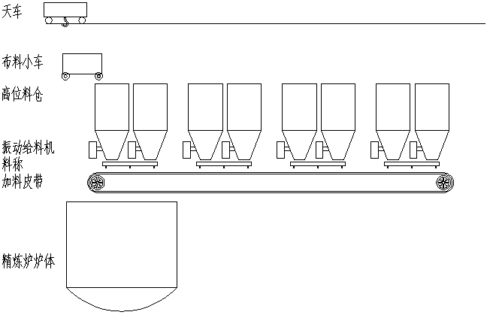
图1加料系统示意图
2.2思路
通过对所加炉料的实时重量进行计量，按照实际重量和预计加料量差，精确控制加料过程。炉料通过振动给料机振给到称量斗中，进行动态称量。料重达到需要值时，停止振给，称量斗中的料下到皮带机上。采用图2所示逻辑进行控制，为防止停机后的惯性落料，通过植入超前调整消除误差。
超前调整

需加料重量
振动给料机给料

实际料重

图2 调质加料反馈控制系统
2.3细化设计
2.3.1调质加料过程的细化设计
高位料仓上的振动给料机对料仓进行震动，料下落到称量斗中进行称量，根据钢水成分所得的预设量和实时称重量的差作为控制的偏差。振动给料机停振之后，仍有炉料下落，因精炼炉所加料都为颗粒均匀的精料，下落量可测。由此，可以对炉料的滞后效果进行监控，按照具体情况进行超前调整。
系统使用PID控制算法进行设计，如下公式[1]。为满足加料的时间响应，采用分段控制的方法进行PID算法进行适当改良。
$u(t)=K_{p}\left(e(t)+\frac{1}{T_{i}}\int{e(τ)}dτ+T_{d}\frac{\text{de}(t)}{\text{dt}}\right)$ [1]
$u(t)$……输出变量，即控制震动给料机电机的变量；
$K_{p}$……比例参数，主要反映在加料过程的速度上；
$e(t)$……差额，即设定值与实际测量值之间的差额；
$\frac{1}{T_{i}}$……积分时间参数，即对加料增量变化起到适当控制作用；
$T_{d}$……微分时间参数，即对加料增量变化起到适当控制作用。
实际应用中，偏差大于最大差异时，采用高速振动的方式进行加料，可以缩短加料时间；偏差介于最大差异和最小差异时，采用低速振动，防止过振之后加料过量；偏差等于最小差异时利用惯性，进行自由加料。
2.3.2控制器件选择
调质加料控制器需要处理的输入信号包括料斗称输入的实时称重，精炼炉系统反馈的需要加入的料重和需要加料的料仓号。信号处理之后，需要输出的信号包括料仓的选择和振动给料机控制参数。调质加料控制系统数据处理情况如图3所示。

调质加料控制器
料仓号
料仓选择
需加料的数量
料斗称的实时称重重量
震动给料机的控制参数

图3 调质加料控制系统数据处理图
为降低信号衰减和干扰，在现场布置一个ET200从站，利用Profibus-DP通讯方式下主站和从站之间可靠通讯，实现主站和从站之间的联系，从而摆脱长距离、大量电缆辐射带来的信号干扰和信号衰减问题。
2.3.3控制参数选择
称量料仓称重数据实时信号传递给控制器，控制器对数量作差后，将需加料的数量换算成输出功率，通过变频器将功率输入振动给料机电机。按照振动给料机的动作经验进行比例、积分和微分参数的确定。先关闭积分项和微分项，进行比例系数的设定，然后再确定积分项和微分项的参数。初期比例度按经验数据设定，根据PV 曲线，再慢慢地整定比例控制比例度，使系统达到4：1衰减振荡的PV曲线。在加积分作用之前，应将比例度加大为原来的1．2倍左右。将积分时间TI进行由大到小地调整，直到系统再次得到4：1衰减振荡的PV曲线为止。微分时间按TD =(1／3～1／4)TI计算。这时可将比例度调到原来数值或更小一些，再将微分时间进行由小到大的调整，直到满意为止。改变TI、TD时，应保持KP的比值不变。在找到最佳整定参数之前，要对PV值曲线进行走势分析，判断存在的扰动变化大小，再慢慢进行调试，此系统不允许存在超调，动态调整时间越短越好。当系统的稳态扰动在5%之内时，动态调整需要耗费大量时间，反映在实际的情况就是振动给料机在低转速下长时间运行，既不节约加料时间，也对变频器和电机的寿命有较大影响，为此，在控制系统中对此控制过程进行调整，加入超前调整进行干预。
超前调整的参数设置，是对整个系统在低速下的加料量和时间进行统计，当电机运转到一定的速度时停机，记录惯性下料重量。在需要加料的数量达到惯性下料重量，停止电机，按照惯性加料即可。
需要注意的是电机的升速和降速时间对加料有一定的影响。
2.4控制系统设计
控制系统由基础自动化系统(L1) 和过程控制系统(L2)组成。基础自动化系统完成现场自动控制和HMI监控功能；过程控制系统完成生产调度等生产工艺安排。调质加料系统是基础自动化系统的组成部分，系统控制图如下图4所示。
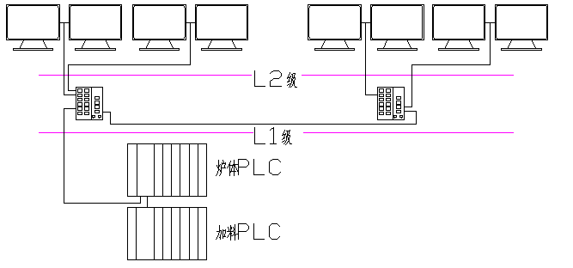
图4 控制系统配置图
基础自动化系统采用西门子公司的S7-300CPU，通过X-212使用以太网与L1和L2级上其他控制器进行通讯。
过程控制计算机系统由开发维护终端、操作站及相应的以太网组成开发维护终端组成。
3其他控制功能
各级自动化控制系统都将手动控制功能设置成最高级别的控制功能，确保自动化系统出现故障时，可以使用手动功能实现生产的连续性。按照生产工艺的要求进行加料控制功能的设计。
4结束语
按照此设计思路设计的调质加料系统在实际运用中，反映出精度高、节约时间、自动化程度高等特点，在某项目的实际运用中加料精度达到了1.2%的精度，造渣加料时间控制在了2分钟之内，炉次加料时间控制在4分钟之内，获得了用户的一致认可，实践证明，此设计方法可行。

参考资料：
[1]胡真. 补料分批发酵过程计算机控制系统的开发和应用[J]. 化工自动化及仪表,1999,第26卷第5期.
[2]西门子S7-300FM_350-1使用入门-调试入门指南。
[3]王秉铨，工业炉设计手册，机械工业出版社，2010。
[4] 云正宽，冶金工程设计.第三册.机电设备与工业炉窑设计冶金工业出版社。
[5]刘晓娟，远程控制系统原理，西南交通大学出版社，2001.
[6] 李华德，交流调速控制系统，电子工业出版社，2003.
[7] 田敏PLC控制系统设计与运行维护，机械工业出版社，2010.

